Prüfung

Lineare Gleichungen

Luc Borruat

Anna-Carola Schotterer

26.04.2024

# Aufgabe 1

## 1.1)

Ordne die Graphen den folgenden Gleichungen zu.



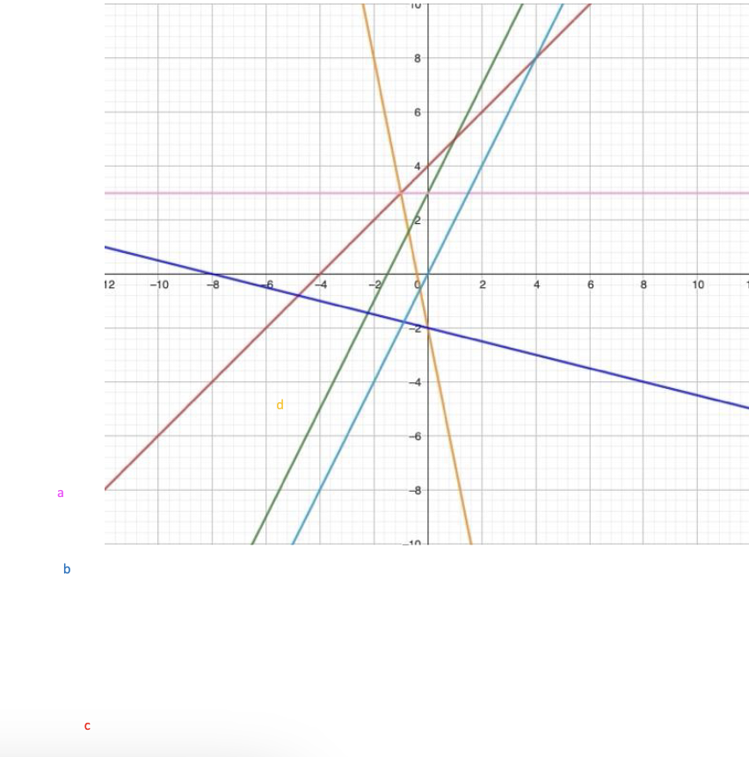

## 1.2)

Wo schneiden sich folgende Graphen:

# Aufgabe 2

Fülle die folgende Tabelle mithilfe der Funktion aus und zeichne sie im Koordinatensystem ein.

| x | 1 | 2 | 3 | 4 | 5 | 6 | 7 | 8 | 9 |
| --- | --- | --- | --- | --- | --- | --- | --- | --- | --- |
| y |  |  |  |  |  |  |  |  |  |

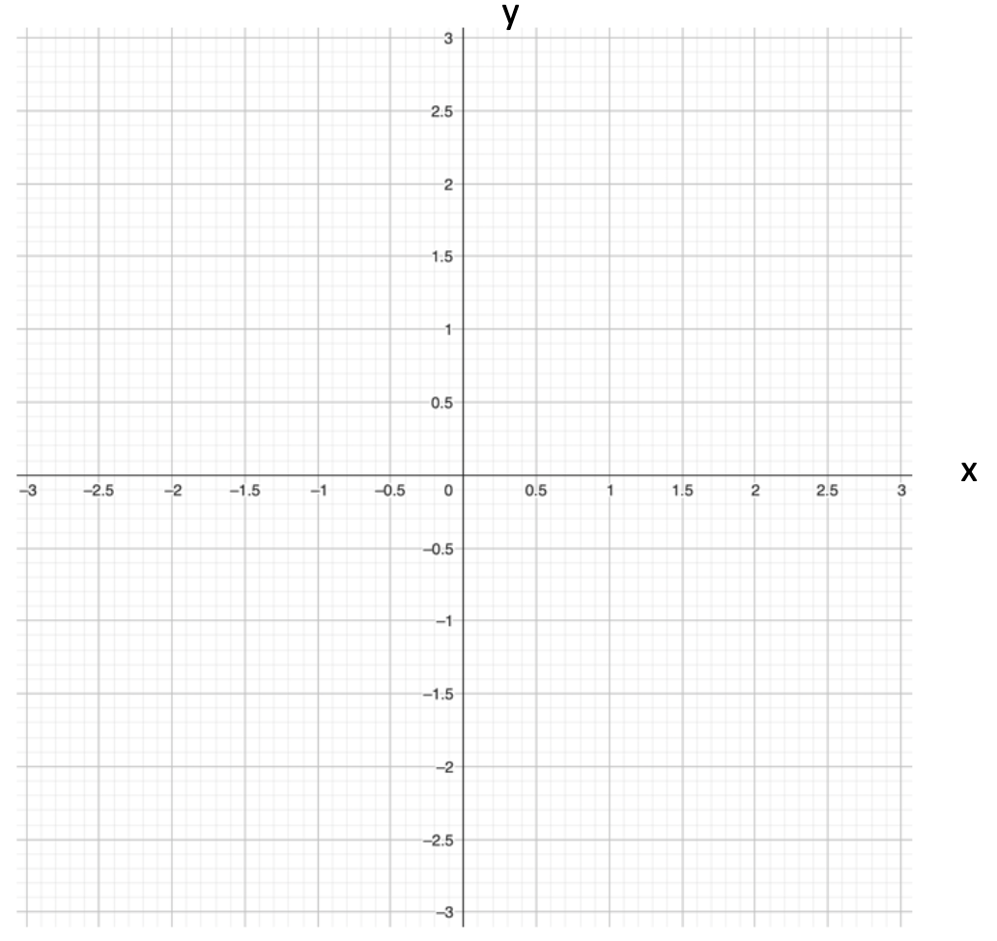

# Aufgabe 3

Berechne die Steigung aus den folgenden Punkten und schreibe die Funktion auf:

Punkt 1 =

Punkt 2=

Steigung:

Funktion:

# Aufgabe 4

Gegeben ist die Funktion: . Löse nach b auf.

# Aufgabe 5

Formel 1 Rennen: 10 Runden vor Schluss sind liegt Fahrer 1 vor Fahrer 2. Fahrer 2 fährt jedoch pro Runde schneller.

1. Stelle eine Gleichung auf, die den Abstand der Fahrer in Sekunden in Abhängigkeit der Runden angibt:
2. Wer gewinnt das Rennen?:
3. Zeichne den Graphen ein und beschrifte die Achsen sinnvoll.

